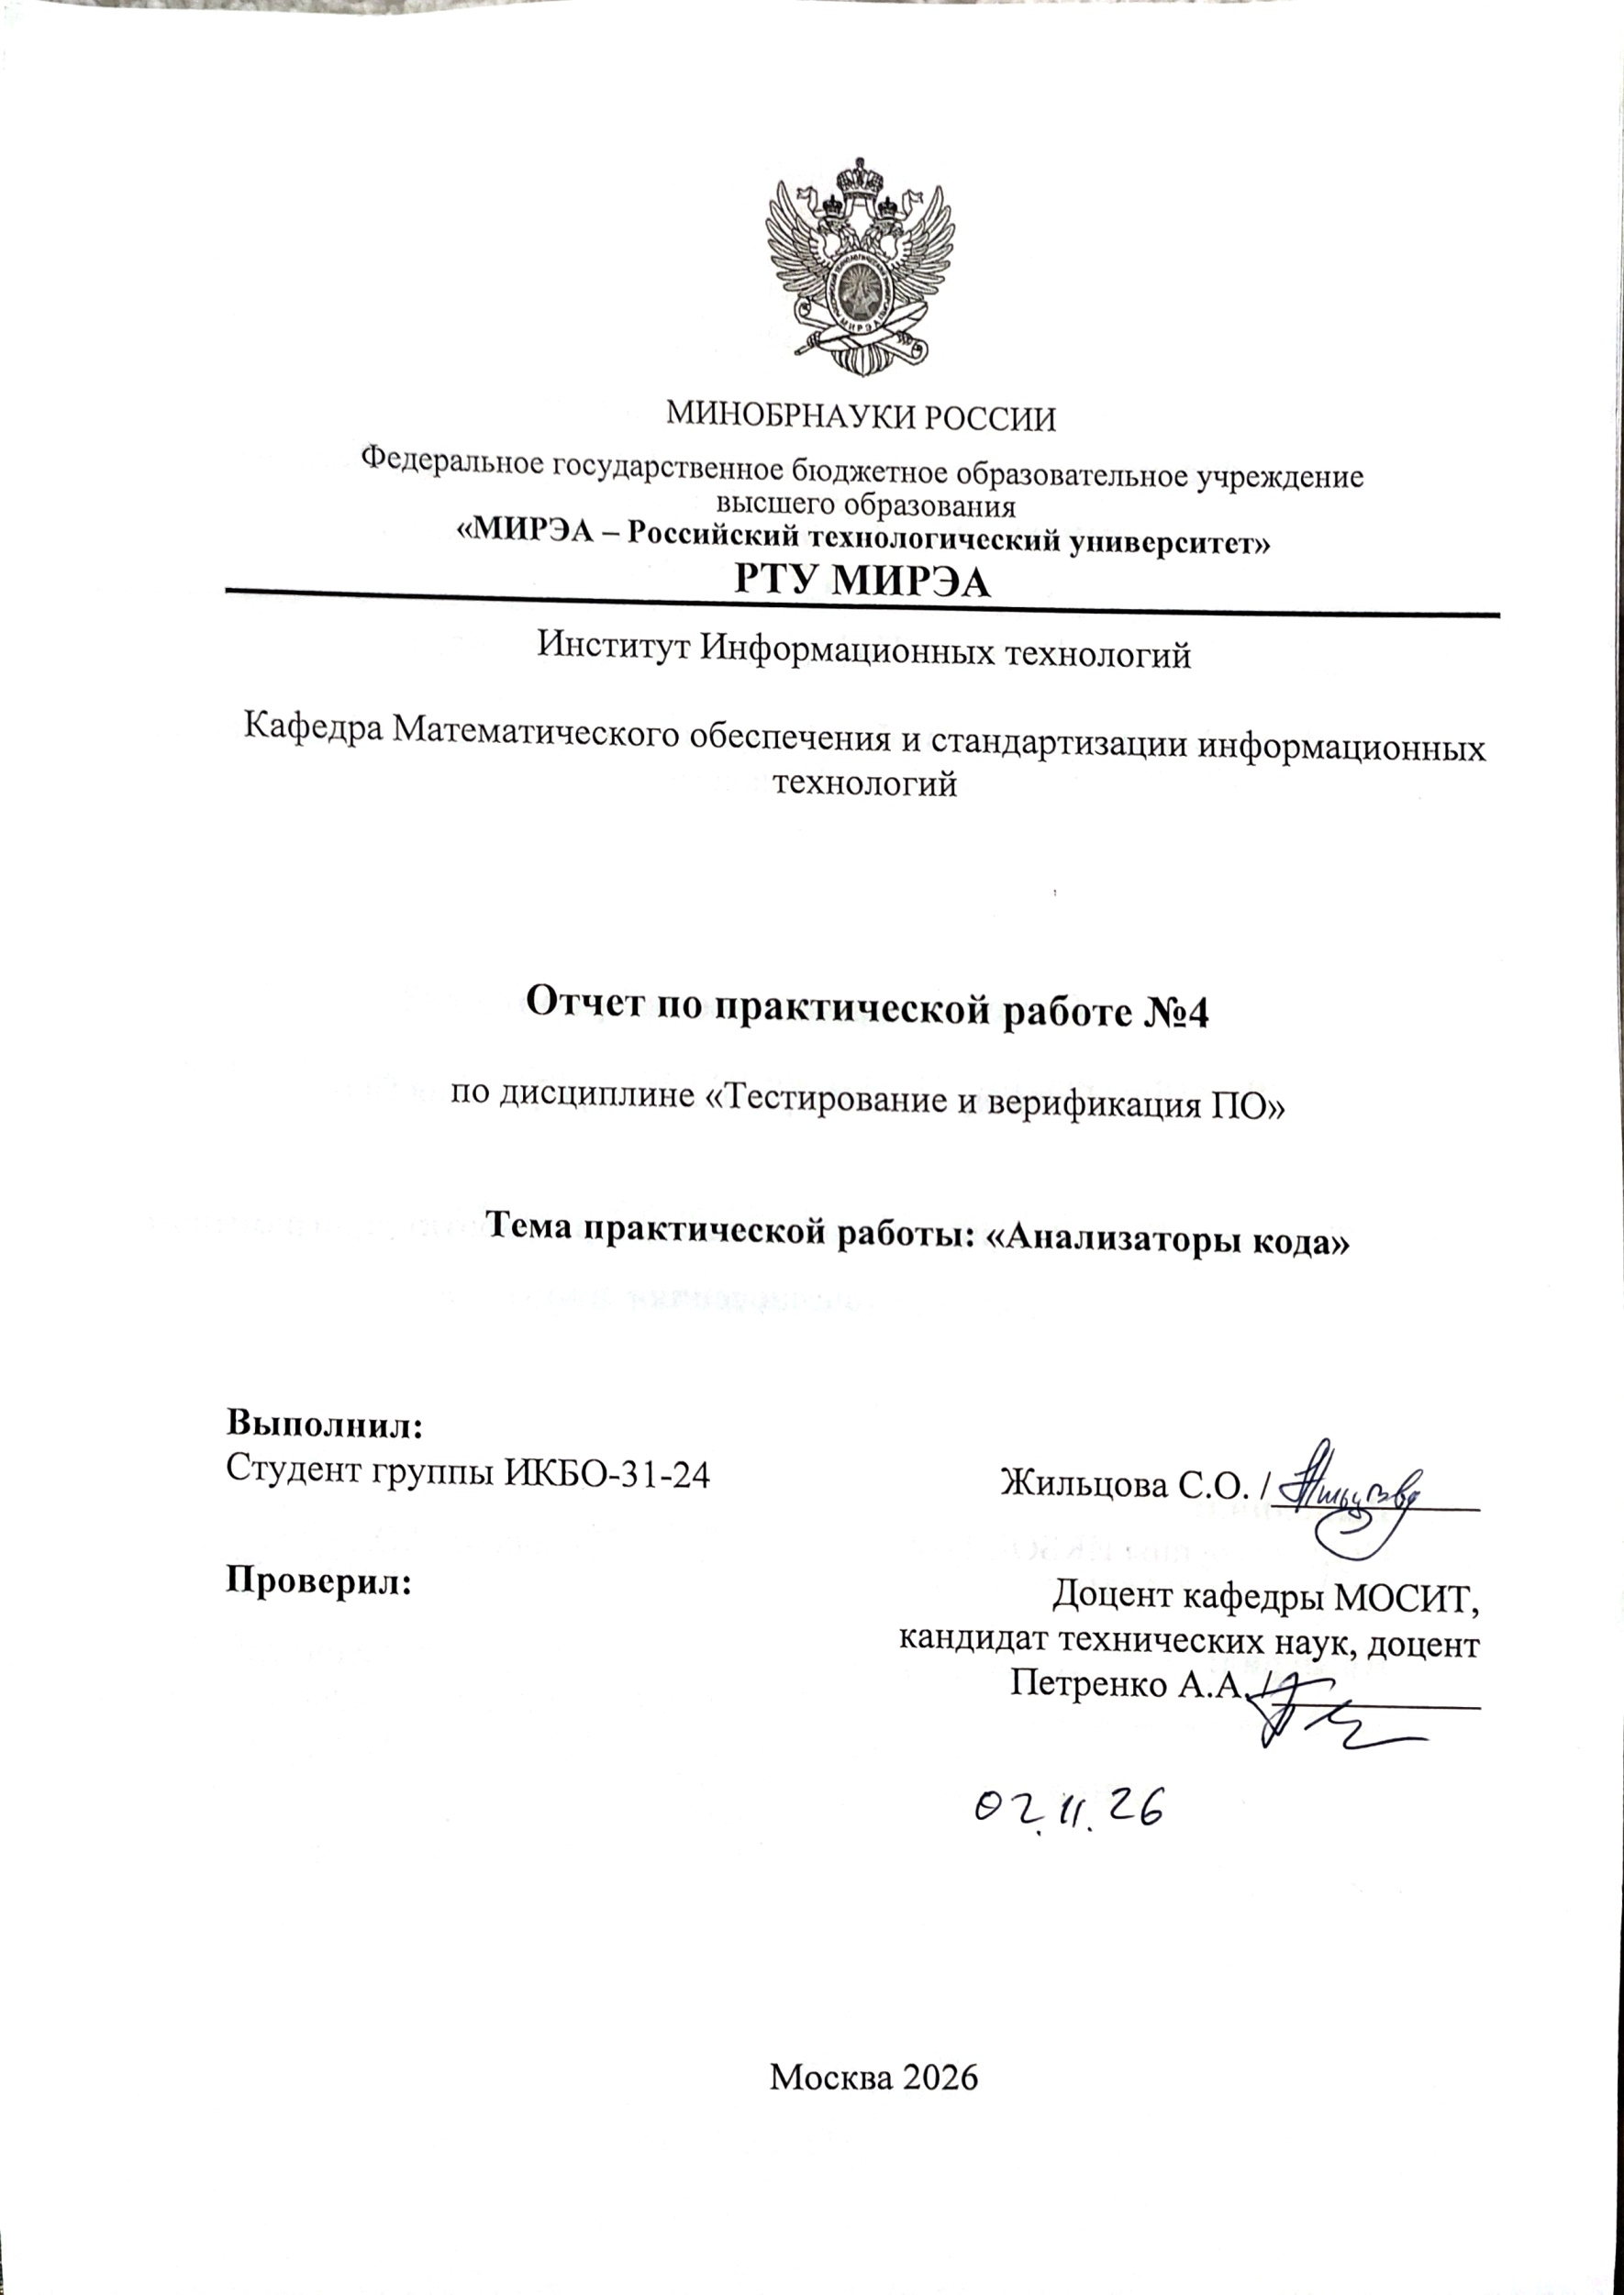
Цель работы: ознакомиться с основными принципами и методами использования статических и динамических анализаторов кода для раннего выявления ошибок и потенциальных уязвимостей, что позволит повысить качество, безопасность и надёжность программного обеспечения.

Задачи:
- Изучить теоретические основы статического и динамического анализа кода.
- Ознакомиться с популярными инструментами статического анализа (например, ESLint, Pylint, Checkmarx, SonarQube, FindBugs, TSLint, Cppcheck) и динамического анализа (например, Valgrind, DynamoRIO, Java VisualVM, Burp Suite, OWASP ZAP).
- Применить выбранные анализаторы к ранее разработанным учебным проектам на разных языках программирования.
- Провести анализ исходного кода до и после внесения целенаправленных ошибок, оценить адекватность обнаружения дефектов.
- Сформировать детальный отчёт с критическим анализом результатов, выводами о преимуществах и ограничениях каждого подхода.

Ход работы:
Первый проект
Подготовительный этап
В качестве первого учебного проекта консольное приложение на C++ для вычисления обратной матрицы (листинг представлен в приложении А). Приложение запрашивает размер матрицы, а затем предлагает заполнить исходную матрицу вручную или случайным образом. Выводом является готовая обратная матрица.

Часть 1. Статический анализ код
Создадим проект в Visual Studio.
В качестве первого инструмента используем cppcheck. Установим его и запустим в папке проекта, записав результат в файл (листинг 1).
Cppcheck выдал ряд предупреждений категории style и information: сужение области видимости переменных jj и k, затенение аргумента i в функции DetMinor, а также неиспользуемое значение переменной f (листинг 1).
Листинг 1. Результат Cppcheck до добавления ошибок
ConsoleApplication2.cpp:1:2: information: Include file: <iostream> not found. Please note: Standard library headers do not need to be provided to get proper results. [missingIncludeSystem]
Ї>х#include <iostream>
^
ConsoleApplication2.cpp:2:2: information: Include file: <ctime> not found. Please note: Standard library headers do not need to be provided to get proper results. [missingIncludeSystem]
#include <ctime>
^
ConsoleApplication2.cpp:3:2: information: Include file: <iomanip> not found. Please note: Standard library headers do not need to be provided to get proper results. [missingIncludeSystem]
#include <iomanip>
^
ConsoleApplication2.cpp:0:0: information: Limiting analysis of branches. Use --check-level=exhaustive to analyze all branches. [normalCheckLevelMaxBranches]

^
ConsoleApplication2.cpp:9:13: style: The scope of the variable 'jj' can be reduced. [variableScope]
int ji, jj;
^
ConsoleApplication2.cpp:32:15: style: The scope of the variable 'k' can be reduced. [variableScope]
int d, m, k;
^
ConsoleApplication2.cpp:74:14: style: Local variable 'i' shadows outer argument [shadowArgument]
for (int i = 0; i < n; i++)
^
ConsoleApplication2.cpp:67:36: note: Shadowed argument
int DetMinor(int** mat, int n, int i, int j, long long* mo, long long* co) {
^
ConsoleApplication2.cpp:74:14: note: Shadow local variable
for (int i = 0; i < n; i++)
^
ConsoleApplication2.cpp:113:11: style: Variable 'f' is assigned a value that is never used. [unreadVariable]
int f = 1;
^
nofile:0:0: information: Active checkers: 186/189 (use --checkers-report=<filename> to see details) [checkersReport]

Вторым инструментом будет Clang-Tidy, который встроен в Visual Studio. В параметрах проекта включим соответствующую функцию, и теперь при сборке в окне ошибок будут отображаться новые строчки (рисунок 1). Он нашел две ошибки: потенциальное разыменование неинициализированного/нулевого указателя и при раннем выходе из функции память, выделенная под массив p, не освобождается.
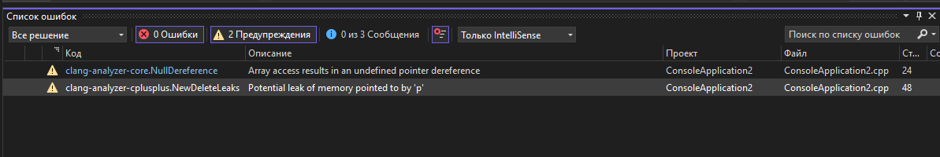
Рисунок 1. Clang-Tidy
Также используем встроенный в Visual Studio базовый анализатор - MSVC Code Analysis (рисунок 2). Он выдал предупреждение о преобразовании time_t в unsigned int в функции srand(time(0)).
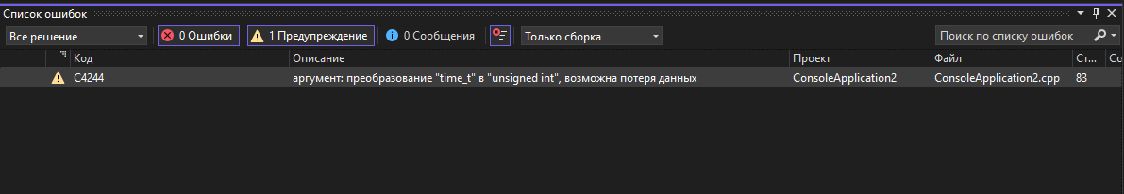
Рисунок 2. Анализатор Visual Studio
Далее в исходный код было внесено 5 целенаправленных ошибок:
О1: Дублирование условия (n >= 2 вместо n > 2) - логическая ошибка.
О2: Удаление оператора delete[] p - утечка памяти.
О3: Отсутствие инициализации переменной int d; - использование неинициализированной переменной.
О4: Выход за границы массива (i <= n в цикле выделения памяти).
О5: Отсутствие проверки входных данных (n <= 0) при вводе размера матрицы.
Проведем статический анализ после внесения ошибок с помощью всех выше перечисленных инструментов.
Листинг 2. . Результат Cppcheck после добавления ошибок
ConsoleApplication2.cpp:1:2: information: Include file: <iostream> not found. Please note: Standard library headers do not need to be provided to get proper results. [missingIncludeSystem]
Ї>х#include <iostream>
^
ConsoleApplication2.cpp:2:2: information: Include file: <ctime> not found. Please note: Standard library headers do not need to be provided to get proper results. [missingIncludeSystem]
#include <ctime>
^
ConsoleApplication2.cpp:3:2: information: Include file: <iomanip> not found. Please note: Standard library headers do not need to be provided to get proper results. [missingIncludeSystem]
#include <iomanip>
^
ConsoleApplication2.cpp:0:0: information: Limiting analysis of branches. Use --check-level=exhaustive to analyze all branches. [normalCheckLevelMaxBranches]

^
ConsoleApplication2.cpp:9:13: style: The scope of the variable 'jj' can be reduced. [variableScope]
int ji, jj;
^
ConsoleApplication2.cpp:32:15: style: The scope of the variable 'k' can be reduced. [variableScope]
int d, m, k;
^
ConsoleApplication2.cpp:74:14: style: Local variable 'i' shadows outer argument [shadowArgument]
for (int i = 0; i < n; i++)
^
ConsoleApplication2.cpp:67:36: note: Shadowed argument
int DetMinor(int** mat, int n, int i, int j, long long* mo, long long* co) {
^
ConsoleApplication2.cpp:74:14: note: Shadow local variable
for (int i = 0; i < n; i++)
^
ConsoleApplication2.cpp:113:11: style: Variable 'f' is assigned a value that is never used. [unreadVariable]
int f = 1;
^
nofile:0:0: information: Active checkers: 186/189 (use --checkers-report=<filename> to see details) [checkersReport]

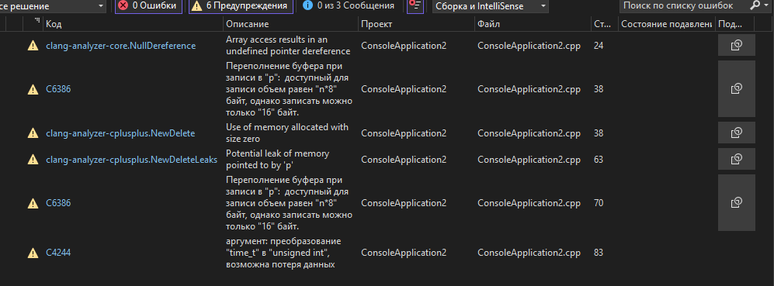
Рисунок 3. Clang-Tidy и анализатор Visual Studio
Проанализируем полученные отчеты. Cppcheck обнаружил вторую ошибку и четвертую (листинг 2). Результат MSVC Code Analysis аналогичен, но он также косвенно обнаружил пятую. Clang-Tidy обнаружил только четвертую ошибку (рисунок 3).
Ошибка выхода за границы массива была обнаружена всеми тремя инструментами. Утечка памяти была найдена двумя анализаторами. Логическая ошибка и проверка ввода не были обнаружены и одним из статических анализаторов. Неинициализованная переменная также осталась незамеченной.
В отчете Cppcheck присутствуют информационные сообщения, которые не являются не являются ошибками, а лишь указывают на то, что анализатор не нашёл стандартные библиотеки. Также MSVC выдал предупреждение NullDereference на исходном коде - это ложное срабатывание, так как память под матрицу выделяется корректно.
Вывод:
Статический анализ показал высокую эффективность для выявления синтаксических ошибок и ошибок работы с памятью. Главное преимущество - скорость и возможность интеграции в CI/CD (например, запуск Cppcheck при каждом коммите).
Однако были выявлены и существенные ограничения: ни один анализатор не смог обнаружить логическую ошибку и отсутствие валидации входных данных, так как для этого требуется понимание контекста выполнения. Также анализ показал, что разные инструменты дополняют друг друга: Cppcheck лучше ищет утечки в стиле C++, а MSVC Code Analysis точнее указывает на переполнение буфера с конкретными размерами в байтах. Для максимального покрытия рекомендуется использовать их в связке.
Часть 2. Динамический анализ кода
Для динамического анализа проекта ConsoleApplication2 были использованы два инструмента, работающих в среде Windows:
- AddressSanitizer (ASan) — встроенный в MSVC инструмент для обнаружения ошибок работы с памятью.
- Visual Studio Diagnostic Tools (Средства диагностики) — встроенный профилировщик, позволяющий отслеживать потребление памяти, нагрузку на ЦП и перехватывать исключения отладчиком.
AddressSanitizer при первом запуске не показал никаких ошибок (рисунок 4).
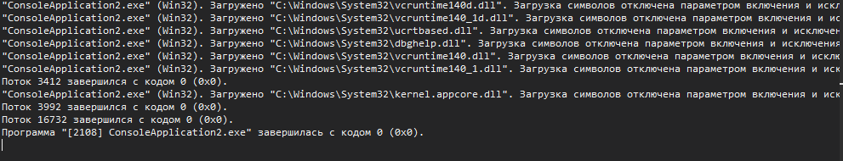
Рисунок 4. AddressSanitizer (ASan)
Visual Studio Diagnostic Tools на графике «Память процесса» показал стабильно потребление памяти без резких скачков (рисунок 5).
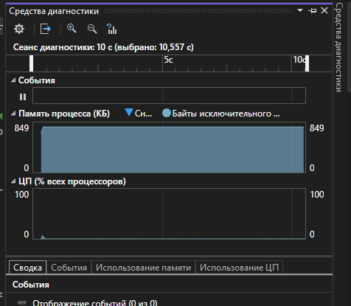
Рисунок 5. Visual Studio Diagnostic Tools
Далее внесем три ошибки:
О1: Утечка памяти (освобождение массива m2 закомментировано в конце программы).
О2: Use-after-free (обращение к памяти tmp после её освобождения через delete[]).
О3: Деление на ноль (отсутствие проверки d == 0 при вычислении обратной матрицы).
Теперь снова используем наши два инструмента (рисунки 6 и 7).
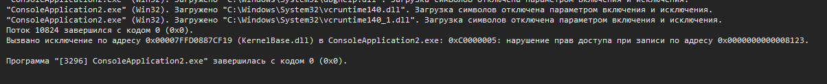
Рисунок 6. AddressSanitizer (ASan)
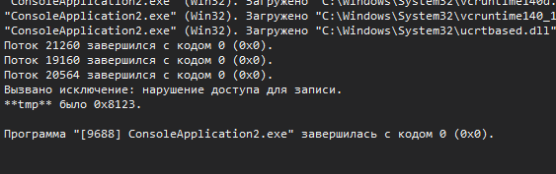
Рисунок 7. Visual Studio Diagnostic Tools
Ошибка Use-after-free была успешно перехвачена отладчиком Visual Studio. Отладчик остановил выполнение программы ровно на строке tmp[0] = 42, указав на недопустимость записи в освобожденную область памяти. AddressSanitizer также детектировал эту проблему, выведя адрес ошибки в окно вывода.
Утечка памяти подтверждается графиком потребления памяти в Diagnostic Tools (память не возвращается в систему после завершения работы).
Деление на ноль не было обнаружено ни одним из инструментов, так как другая ошибка остановила выполнение программы раньше.
Ложные срабатывания и ограничения: Главным ограничением динамического анализа является то, что он зависит от тестового сценария. Деление на ноль не проявило бы себя на обычных рандомных матрицах. Кроме того, AddressSanitizer замедляет работу программы в 2–3 раза, что делает его непригодным для релизных сборок, но отлично подходящим для этапа тестирования.
Вывод:
Динамический анализ доказал свою высокую эффективность в поиске дефектов, которые невозможно выявить статически. Инструменты безошибочно локализовали Use-after-free и утечку памяти, предоставив разработчику точные адреса и строки кода, где произошёл сбой.

Второй проект
Подготовительный этап
В качестве второго учебного проекта был взят менеджер задач на Python. Он содержит в себе класс задачи и класс самого менеджера задач, который позволяет добавлять задачи, отмечать их выполненными, выводить статистику и также выгружать и загружать информацию в формате json. Код проекта приведен в листинге 3.
Листинг 3. Код проекта
import json
import os

class Task:
def __init__(self, title, done=False):
self.title = title
self.done = done

def to_dict(self):
return {"title": self.title, "done": self.done}

class TaskManager:
def __init__(self, path="tasks.json"):
self.path = path
self.tasks = []
self.load()

def load(self):
if os.path.exists(self.path):
with open(self.path, "r", encoding="utf-8") as f:
data = json.load(f)
self.tasks = [Task(d["title"], d["done"]) for d in data]

def save(self):
with open(self.path, "w", encoding="utf-8") as f:
json.dump([t.to_dict() for t in self.tasks], f, ensure_ascii=False, indent=2)

def add(self, title):
self.tasks.append(Task(title))
self.save()

def complete(self, index):
self.tasks[index].done = True
self.save()

def stats(self):
total = len(self.tasks)
done = sum(1 for t in self.tasks if t.done)
return {"total": total, "done": done, "left": total - done}

def main():
manager = TaskManager()
manager.add("Купить молоко")
manager.add("Сделать ДЗ")
manager.complete(0)
print(manager.stats())

if __name__ == "__main__":
main()

Часть 1. Статический анализ код
Первым инструментов для статического анализа будет – Pyplint. В терминале вызовем команду и запишем в файл полученные данные (листинг 4). Pyplint вывел 12 предупреждений, все из которых касаются соглашений о коде: отсутствие пустых строк, комментариев, описаний и т.д.
Листинг 4. pylint_before.txt.
************* Module app
app.py:53:0: C0304: Final newline missing (missing-final-newline)
app.py:1:0: C0114: Missing module docstring (missing-module-docstring)
app.py:5:0: C0115: Missing class docstring (missing-class-docstring)
app.py:10:4: C0116: Missing function or method docstring (missing-function-docstring)
app.py:5:0: R0903: Too few public methods (1/2) (too-few-public-methods)
app.py:14:0: C0115: Missing class docstring (missing-class-docstring)
app.py:20:4: C0116: Missing function or method docstring (missing-function-docstring)
app.py:26:4: C0116: Missing function or method docstring (missing-function-docstring)
app.py:30:4: C0116: Missing function or method docstring (missing-function-docstring)
app.py:34:4: C0116: Missing function or method docstring (missing-function-docstring)
app.py:38:4: C0116: Missing function or method docstring (missing-function-docstring)
app.py:44:0: C0116: Missing function or method docstring (missing-function-docstring)

-----------------------------------
Your code has been rated at 6.92/10

Далее применим инстуремент – Bandit. Вызовем его в консоли и запишем результат в файле (листинг 5). В исходном коде не было найдено ошибок и проблем.
Листинг 5. bandit_before.txt
Run started:2026-11-14 13:02:37.127841+00:00

Test results:
No issues identified.

Code scanned:
Total lines of code: 39
Total lines skipped (#nosec): 0
Total potential issues skipped due to specifically being disabled (e.g., #nosec BXXX): 0

Run metrics:
Total issues (by severity):
Undefined: 0
Low: 0
Medium: 0
High: 0
Total issues (by confidence):
Undefined: 0
Low: 0
Medium: 0
High: 0
Files skipped (0):

В качестве последнего инструмента для статического анализа воспользуемся встроенным инспектором PyCharm (рисунок 8).Инспектор нашел минимум проблем: опечатки, предупреждения о пустых строках, отсутствие перевода строки в конце файла.
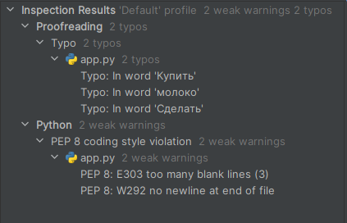
Рисунок 8. Встроенный инспектор PyCharm
Далее внесем 5 ошибок в наш проект (листинг 6):
О1: Стилистическая ошибка – переименовать переменные, добавить неиспользуемый импорт,
О2: Логическая ошибка – в заменить «-» на «+» в подсчете статистики,
О3: Не закрывать файл после чтений в одной из функций – утечка памяти,
О4: Обернуть одну из функций в try..except:pass, не давая обработать исключения и заглушить их,
О5: Добавить строчку ненужную строчку, выполняющую произвольный код.
Листинг 6. Программа с ошибками
import json
import os
import sys # ← ошибка 1: неиспользуемый импорт

class Task:
def __init__(self, t, d=False):
self.t = t
self.d = d
def to_dict(self):
return {"title": self.t, "done": self.d}

class TaskManager:
def __init__(self, p="tasks.json"):
self.p = p
self.tasks = []
self.load()
def load(self):
try: # ← ошибка 4: глушение исключений
if os.path.exists(self.p):
f = open(self.p, "r", encoding="utf-8") # ← ошибка 3: файл не закрывается
data = json.load(f)
self.tasks = [Task(x["title"], x["done"]) for x in data]
except:
pass
def save(self):
with open(self.p, "w", encoding="utf-8") as f:
json.dump([t.to_dict() for t in self.tasks], f, ensure_ascii=False, indent=2)
def add(self, title):
eval(title) # ← ошибка 5: выполнение произвольного кода
self.tasks.append(Task(title))
self.save()
def complete(self, index):
self.tasks[index].d = True
self.save()
def stats(self):
total = len(self.tasks)
done = sum(1 for t in self.tasks if t.d)
return {"total": total, "done": done, "left": total + done} # ← ошибка 2: логика

def main():
m = TaskManager()
m.add("'Купить молоко'")
m.add("'Сделать ДЗ'")
m.complete(0)
print(m.stats())

if __name__ == "__main__":
main()

Далее повторим анализ и снова воспользуемся всеми тремя выше перечисленными инструментами (рисунок 9 и листинги 7-8).
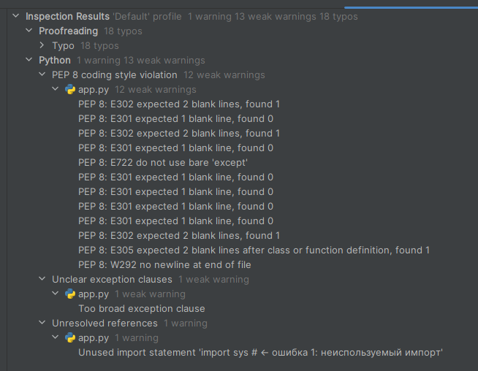
Рисунок 9. Встроенный инспектор PyCharm
Листинг 7. bandit_after.txt
Run started:2026-11-14 13:53:06.292979+00:00

Test results:
>> Issue: [B110:try_except_pass] Try, Except, Pass detected.
Severity: Low Confidence: High
CWE: CWE-703 (https://cwe.mitre.org/data/definitions/703.html)
More Info: https://bandit.readthedocs.io/en/1.9.4/plugins/b110_try_except_pass.html
Location: .\app.py:23:8
22 self.tasks = [Task(x["title"], x["done"]) for x in data]
23 except:
24 pass
25 def save(self):

--------------------------------------------------
>> Issue: [B307:blacklist] Use of possibly insecure function - consider using safer ast.literal_eval.
Severity: Medium Confidence: High
CWE: CWE-78 (https://cwe.mitre.org/data/definitions/78.html)
More Info: https://bandit.readthedocs.io/en/1.9.4/blacklists/blacklist_calls.html#b307-eval
Location: .\app.py:29:8
28 def add(self, title):
29 eval(title) # ← ошибка 5: выполнение произвольного кода
30 self.tasks.append(Task(title))

--------------------------------------------------

Code scanned:
Total lines of code: 44
Total lines skipped (#nosec): 0
Total potential issues skipped due to specifically being disabled (e.g., #nosec BXXX): 0

Run metrics:
Total issues (by severity):
Undefined: 0
Low: 1
Medium: 1
High: 0
Total issues (by confidence):
Undefined: 0
Low: 0
Medium: 0
High: 2
Files skipped (0):
Листинг 8. pylint_after.txt
************* Module app
app.py:48:0: C0304: Final newline missing (missing-final-newline)
app.py:1:0: C0114: Missing module docstring (missing-module-docstring)
app.py:5:0: C0115: Missing class docstring (missing-class-docstring)
app.py:9:4: C0116: Missing function or method docstring (missing-function-docstring)
app.py:5:0: R0903: Too few public methods (1/2) (too-few-public-methods)
app.py:12:0: C0115: Missing class docstring (missing-class-docstring)
app.py:17:4: C0116: Missing function or method docstring (missing-function-docstring)
app.py:23:8: W0702: No exception type(s) specified (bare-except)
app.py:20:20: R1732: Consider using 'with' for resource-allocating operations (consider-using-with)
app.py:25:4: C0116: Missing function or method docstring (missing-function-docstring)
app.py:28:4: C0116: Missing function or method docstring (missing-function-docstring)
app.py:29:8: W0123: Use of eval (eval-used)
app.py:32:4: C0116: Missing function or method docstring (missing-function-docstring)
app.py:35:4: C0116: Missing function or method docstring (missing-function-docstring)
app.py:40:0: C0116: Missing function or method docstring (missing-function-docstring)
app.py:3:0: W0611: Unused import sys (unused-import)

------------------------------------------------------------------
Your code has been rated at 6.36/10 (previous run: 6.92/10, -0.56)

Pyplint нашёл 4 ошибки из 5. Он указал на ненужный импорт, на неправильную работу с файлом, глушение исключений и выполнение произвольного кода.
Bandit нашел 2 уязвимости из 5. Он обнаружил выполнение произвольного кода и глушение исключений, так как в первую очередь данный инструмент проверяет безопасность.
Встроенный инспектор PyCharm выдал в основном предупреждения касающиеся PEP8 и форматирования кода. Кроме того он указал на ненужный импорт и глушение исключений.
Итого единственная ошибка, которая не была обнаружена ни одним инструментом – логическая, так как инструменты не понимают бизнес-логику программы и ее назначение.
Вывод:
Инструменты статического анализа продемонстрировали высокую эффективность в обнаружении синтаксических, стилевых и потенциально опасных конструкций, но было выявлено фундаментальное ограничение статического анализа – непонимание инструментами назначения и логики программы. В ходе работы были зафиксированы ложные срабатывания, связанные с жёсткими стилевыми требованиями.
Часть 2. Динамический анализ кода
Вначале воспользуемся memory_profiler. Создадим файл run_profile.py (листинг 9) и сохраним результат в отдельный файл (листинг 10). Память не растет линейно с числом задач, утечек не обнаружено.
Листинг 9. run_profile.py
from memory_profiler import profile
from app import TaskManager

@profile
def run():
m = TaskManager()
for i in range(1000):
m.add(f"task-{i}")
m.stats()

if __name__ == "__main__":
run()
Листинг 10. mem_before.txt
Filename: run_profile.py

Line # Mem usage Increment Occurrences Line Contents
=============================================================
4 24.6 MiB 24.6 MiB 1 @profile
5 def run():
6 24.6 MiB 0.0 MiB 1 m = TaskManager()
7 25.5 MiB -2.9 MiB 1001 for i in range(1000):
8 25.5 MiB -1.9 MiB 1000 m.add(f"task-{i}")
9 25.5 MiB 0.0 MiB 1 m.stats()

Далее воспользуемся cProfile, вызовем его из консоли и запишем результат в файл (листинг 11). В исходной версии программы узких мест не было обнаружено.
Листинг 11. cprof_before.txt
Sat Nov 14 17:30:26 2026 prof_before.prof

4513 function calls (4396 primitive calls) in 0.006 seconds

Ordered by: cumulative time
List reduced from 233 to 15 due to restriction <15>

ncalls tottime percall cumtime percall filename:lineno(function)
5/1 0.000 0.000 0.006 0.006 {built-in method builtins.exec}
1 0.000 0.000 0.006 0.006 app.py:1(<module>)
5/1 0.000 0.000 0.004 0.004 <frozen importlib._bootstrap>:1349(_find_and_load)
5/1 0.000 0.000 0.004 0.004 <frozen importlib._bootstrap>:1304(_find_and_load_unlocked)
5/1 0.000 0.000 0.004 0.004 <frozen importlib._bootstrap>:911(_load_unlocked)
4/1 0.000 0.000 0.004 0.004 <frozen importlib._bootstrap_external>:1020(exec_module)
11/2 0.000 0.000 0.003 0.002 <frozen importlib._bootstrap>:480(_call_with_frames_removed)
1 0.000 0.000 0.003 0.003 C:\Users\Sofiya\AppData\Local\Programs\Python\Python313\Lib\json\__init__.py:1(<module>)
1 0.000 0.000 0.002 0.002 C:\Users\Sofiya\AppData\Local\Programs\Python\Python313\Lib\json\decoder.py:1(<module>)
1 0.000 0.000 0.002 0.002 app.py:44(main)
5 0.000 0.000 0.001 0.000 <frozen importlib._bootstrap>:1240(_find_spec)
4 0.000 0.000 0.001 0.000 <frozen importlib._bootstrap_external>:1551(find_spec)
4 0.000 0.000 0.001 0.000 <frozen importlib._bootstrap_external>:1522(_get_spec)
7 0.000 0.000 0.001 0.000 C:\Users\Sofiya\AppData\Local\Programs\Python\Python313\Lib\re\__init__.py:287(compile)
7 0.000 0.000 0.001 0.000 C:\Users\Sofiya\AppData\Local\Programs\Python\Python313\Lib\re\__init__.py:330(_compile)

Далее внесем ряд ошибок в исходный код (листинг 12):
О1: Создадим утечку памяти с помощью списка, с который будем добавлять по 10000 элементов, при каждом добавлении задачи,
О2: Создадим необработанное исключение – не будем проверять индекс при завершении задачи,
О3: Добавим некорректную работу с файлом – не будем закрывать файл при чтении.
Листинг 12. Фрагмент app.py с ошибками
LEAK = [] # ← ошибка 1: глобальная утечка

class TaskManager:
...
def add(self, title):
LEAK.append("x" * 10000) # ← ошибка 1
self.tasks.append(Task(title))
self.save()

def save(self):
f = open(self.path, "w", encoding="utf-8") # ← ошибка 3: без with
json.dump([t.to_dict() for t in self.tasks], f, ensure_ascii=False, indent=2)
# f.close() отсутствует

def complete(self, index):
self.tasks[index].done = True # ← ошибка 2: нет проверки index
self.save()

def main():
m = TaskManager()
for i in range(1000):
m.add(f"task-{i}")
m.complete(99999) # ← ошибка 2: IndexError

Вновь воспользуемся нашими инструментами для динамического анализа (листинги 13 и 14).
Листинг 13. mem_after.txt
Filename: run_profile.py

Line # Mem usage Increment Occurrences Line Contents
=============================================================
4 24.5 MiB 24.5 MiB 1 @profile
5 def run():
6 24.5 MiB 0.0 MiB 1 m = TaskManager()
7 35.7 MiB -0.2 MiB 1001 for i in range(1000):
8 35.7 MiB 11.0 MiB 1000 m.add(f"task-{i}")
9 35.7 MiB 0.0 MiB 1 m.stats()

Листинг 14. prof_after.txt
Sat Nov 14 17:56:32 2026 prof_after.prof

94561240 function calls (94561123 primitive calls) in 30.872 seconds

Ordered by: cumulative time
List reduced from 229 to 15 due to restriction <15>

ncalls tottime percall cumtime percall filename:lineno(function)
5/1 0.000 0.000 30.872 30.872 {built-in method builtins.exec}
1 0.000 0.000 30.872 30.872 app.py:1(<module>)
1 0.003 0.003 30.867 30.867 app.py:47(main)
1000 0.154 0.000 30.863 0.031 app.py:32(add)
1000 0.350 0.000 30.708 0.031 app.py:27(save)
1000 6.324 0.006 29.850 0.030 C:\Users\Sofiya\AppData\Local\Programs\Python\Python313\Lib\json\__init__.py:120(dump)
18009000 3.844 0.000 18.664 0.000 C:\Users\Sofiya\AppData\Local\Programs\Python\Python313\Lib\json\encoder.py:415(_iterencode)
18009000 5.922 0.000 14.818 0.000 C:\Users\Sofiya\AppData\Local\Programs\Python\Python313\Lib\json\encoder.py:278(_iterencode_list)
18006000 5.579 0.000 7.745 0.000 C:\Users\Sofiya\AppData\Local\Programs\Python\Python313\Lib\json\encoder.py:334(_iterencode_dict)
18008000 4.848 0.000 4.848 0.000 {method 'write' of '_io.TextIOWrapper' objects}
13509745 1.957 0.000 1.957 0.000 {built-in method builtins.isinstance}
4501500 0.844 0.000 0.844 0.000 {built-in method _json.encode_basestring}
1001 0.284 0.000 0.285 0.000 {built-in method _io.open}
1500507 0.284 0.000 0.284 0.000 {method 'items' of 'dict' objects}
1501500 0.234 0.000 0.234 0.000 {built-in method builtins.id}

Memory_profiler показал утечку памяти.
cProfile показал ошибку производительности. Кроме того программа упала на IndexError (листинг 15).
Листинг 15. IndexError
python : Traceback (most recent call last):
строка:1 знак:1
+ python -m cProfile -o prof_after.prof app_runtime.py 2> runtime_error ...
+ ~~~~~~~~~~~~~~~~~~~~~~~~~~~~~~~~~~~~~~~~~~~~~~~~~~~~~~~~~~~~~~~~~~~~~
+ CategoryInfo : NotSpecified: (Traceback (most recent call last)::String) [], RemoteExcepti
on
+ FullyQualifiedErrorId : NativeCommandError

File "<frozen runpy>", line 198, in _run_module_as_main
File "<frozen runpy>", line 88, in _run_code
File "C:\Users\Sofiya\AppData\Local\Programs\Python\Python313\Lib\cProfile.py", line 197, in <module>
main()
~~~~^^
File "C:\Users\Sofiya\AppData\Local\Programs\Python\Python313\Lib\cProfile.py", line 174, in main
with io.open_code(progname) as fp:
~~~~~~~~~~~~^^^^^^^^^^
FileNotFoundError: [Errno 2] No such file or directory: 'app_runtime.py'

Вывод:
Сравнив результаты «до» и «после» можно увидеть наглядно, как упала производительность и появилась утечка памяти. Ошибка проверки индекса также дала о себе знать, аварийно завершив программу. А незакрытый файл не был выявлен инструментами.

Заключение
По результатам работы можно сделать вывод, что статический и динамический анализ решают принципиально разные задачи и дают разные типы отчетов.
Отчеты статического анализа построены на анализе исходного кода без запуска программы. Они указывают на конкретную строку и конструкцию, но не содержат данных о реальном поведении программы. Такие отчеты носят предупредительный характер - перечисляют потенциально опасные места. Статический анализ целесообразно применять на ранних этапах разработки и при каждом изменении кода. Он показал высокую эффективность для выявления нарушений стиля, потенциально опасных конструкций, ошибок работы с памятью. Статический анализ отличается быстротой, но не обнаруживает логических ошибок, дает ложные срабатывания.
Отчеты динамического анализа содержат фактические измерения: графики потребления памяти, профиль времени по функциям, адреса и стек вызовов в момент сбоя. Эти данные отражают реальную работу программы, однако привязаны к конкретному сценарию запуска. Динамический анализ целесообразно применять на этапе тестирования и перед релизом, когда программа уже запускается и есть сценарии нагрузки. Он показа эффективность для нахождения утечек памяти, нарушений доступа памяти, ошибок производительности и аварийных заключений. Динамический анализ фиксирует реальные дефекты с точными адресами и стеком вызовов, обнаруживает проблемы, дает количественные метрики для оценки. Но он зависит от тестого сценария и настроек среды.
Таким образом, отчеты двух подходов дополняют друг друга: статистика указывает, где в коде потенциально есть проблема, динамика подтверждает, что проблема действительно возникает и как она проявляется.

Приложение А
Листинг 16.Нахождение обратной матрицы
#include <iostream>
#include <ctime>
#include <iomanip>
using namespace std;

//создание минора (исходной матрицы без i-той строки и j-того столбца)
void Minor(int** mas, int** p, int i, int j, int n, long long* mo, long long* co)
{
int ji, jj;
ji = 0;
for (int ii = 0; ii < n - 1; ii++)
{
*co += 1;
if (ii == i) {
ji = 1;
}
jj = 0;
for (int ij = 0; ij < n - 1; ij++)
{
*co += 1;
if (ij == j) {
jj = 1;
}
p[ii][ij] = mas[ii + ji][ij + jj];
}
}
}

// нахождение определителя
int Det(int** mat, int n, long long* mo, long long* co)
{
int d, m, k;
k = 1;
d = 0;
m = n - 1;
int** p = new int* [n];
for (int i = 0; i < n; i++)
p[i] = new int[n];
*co += 1;
if (n == 1)
{
d = mat[0][0];
return(d);
}
*co += 1;
if (n == 2)
{
d = mat[0][0] * mat[1][1] - (mat[1][0] * mat[0][1]);
return(d);
}
*co += 1;
if (n > 2) {
for (int i = 0; i < n; i++)
{
Minor(mat, p, i, 0, n, mo, co);
d = d + k * mat[i][0] * Det(p, m, mo, co);
k = -k;
}
}
for (int i = 0; i < n; i++)
delete[]p[i];
delete[]p;
return(d);
}

// нахождение определителя минора
int DetMinor(int** mat, int n, int i, int j, long long* mo, long long* co) {
int** p = new int* [n];
for (int k = 0; k < n; k++)
p[k] = new int[n];
int d;
Minor(mat, p, i, j, n, mo, co);
d = Det(p, n - 1, mo, co);
for (int i = 0; i < n; i++)
delete[]p[i];
delete[]p;
return d;
}

//основная функция
int main()
{
srand(time(0));
setlocale(LC_ALL, "Russian");
long long m, c;
m = 0; c = 0;
int n;
cout << "введите размер матрицы: " << endl;
cin >> n;
cout << "\n1 - ввести матрицу вручную \n2 - создать матрицу с рандомными числами\n" << endl;
int f_r;
cin >> f_r;
if (f_r == 2) {
cout << "исходная матрица" << endl;
}
int** m1 = new int* [n];
for (int i = 0; i < n; i++) {
m1[i] = new int[n];
for (int j = 0; j < n; j++) {
if (f_r == 2) {
m1[i][j] = rand() % (50 + 1);
cout << m1[i][j] << "\t";
}
else {
cin >> m1[i][j];
}
}
cout << "\n";
}

int d = Det(m1, n, &m, &c);
double** m2 = new double* [n];
int f = 1;
for (int i = 0; i < n; i++) {
m2[i] = new double[n];
for (int j = 0; j < n; j++) {
c += 1;
if ((i + j) % 2 == 0) {
f = 1;
}
else {
f = -1;
}
m2[i][j] = DetMinor(m1, n, j, i, &m, &c) * f;
m2[i][j] = m2[i][j] / d;
}
}

cout << "\nобратная матрица" << endl;
for (int i = 0; i < n; i++) {
for (int j = 0; j < n; j++) {
cout << setw(10) << m2[i][j] << "\t";
}
cout << "\n";
}
cout << "\n c = " << c << " m = " << m;
}

